Hercule contre Cerbère
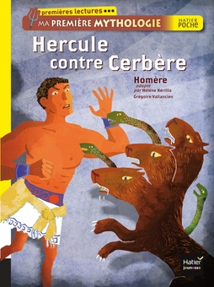
Texte d’Homère adapté par Hélène Kérilis
Illustré par Grégoire Vallancien

Chapitre 1 : L’ordre du roi

- Colorie en rouge ce qui concerne Hercule, et en bleu, ce qui concerne le roi.
célèbre
content de lui
Il veut se débarrasser de son cousin.
fort

agacé
colérique
jaloux
Tout le monde l’admire

- Comment s’appelle le monstre qu’Hercule doit combattre ? Où se trouve-t-il ?

- Relis le paragraphe qui parle du monstre et dessine-le.

- Pourquoi le roi veut-il une épreuve « exceptionnelle » pour son cousin ?

- Cette épreuve est la dernière des 12 travaux d’Hercule. Essaye d’associer chacun de ses exploits à la bonne illustration.
Tuer le lion de Némée |  |  |  | 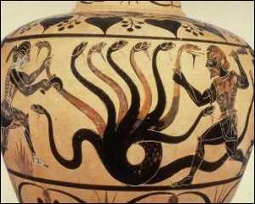
Tuer l’Hydre de Lerne |  |  |  | 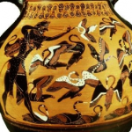
Capturer le sanglier d’Érymanthe |  |  |  | 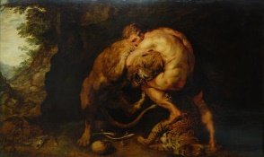
Capturer la biche d’Artémis |  |  |  | 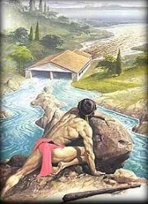
Chasser les oiseaux du lac de Stymphale |  |  |  | 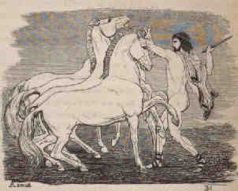
Nettoyer les écuries d’Augias |  |  |  | 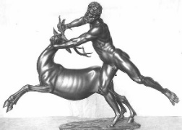
Dompter le taureau de Crète |  |  |  | 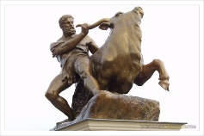
Dompter les juments de Diomède |  |  |  | 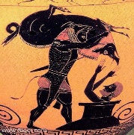
Voler la ceinture de la reine des Amazones |  |  |  | 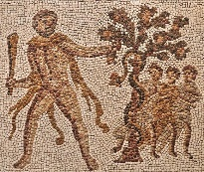
Capturer les bœufs de Géryon |  |  |  | 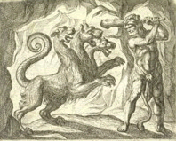
Dérober les pommes d’or du jardin des Hespérides |  |  |  | 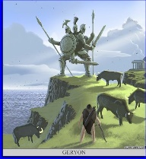
Enlever le chien Cerbère |  |  |  | 